Протокол № 2
общественных обсуждений по проекту Правил землепользования и застройки муниципального округа Тазовский район Ямало-Ненецкого автономного округа

п. Тазовский | 29 января 2021 года

Уполномоченный на проведение общественных обсуждений – комиссия по подготовке проекта Правил землепользования и застройки межселенных территорий Тазовского района:

Семён Владимирович Свидлов – первый заместитель Главы Администрации Тазовского района, председатель на общественных обсуждениях;

Алексей Владиславович Саков – заведующий сектором информационного обеспечения градостроительной деятельности отдела архитектуры и градостроительства Администрации Тазовского района, секретарь на общественных обсуждениях.

Проект, подлежащий рассмотрению на общественных обсуждениях и перечень информационных материалов к такому проекту: «проект Правил землепользования и застройки муниципального округа Тазовский район Ямало-Ненецкого автономного округа» (далее – проект Правил).
Проект Правил размещен на официальном сайте органов местного самоуправления муниципального округа Тазовский район (https://tasu.ru) в разделе «Градостроительная деятельность», вкладка «Общественные обсуждения, публичные слушания».
Голосование по проекту Правил проводилось на информационном портале «Живём на Севере» на платформе «Решай».
Срок проведения общественных обсуждений с 22 декабря 2020 года по 29 января 2021 года.
На официальном сайте департамента строительства и жилищной политики Ямало-Ненецкого автономного округа определены ссылки, для сбора предложений и замечаний от физических и юридических лиц по проекту Правил:
- общественные обсуждения проекта Правил (для физических лиц) - https://depstroy.yanao.ru/feedbacks-form/70/;
- общественные обсуждения проекта Правил (для юридических лиц) - https://depstroy.yanao.ru/feedbacks-form/71/.
Информационные материалы по проекту Правил, подлежащему рассмотрению на общественных обсуждениях, представлены на экспозиции по адресу: 629350, ЯНАО, Тазовский район, п. Тазовский, ул. Колхозная, д. 24а (отдел архитектуры и градостроительства Администрации Тазовского района).
Экспозиция открыта с 21 декабря 2020 года по 29 января 2021 года.
Время проведения экспозиции: в рабочие дни с 09.00 до 17.00 часов.
В общественных обсуждениях приняло участие 33 человека.
В период общественных обсуждений участниками общественных обсуждений, а также заинтересованными лицами представлены предложения и замечания, обозначенные в приложении 2 к настоящему протоколу.

Комиссии подготовить заключение о результатах общественных обсуждений, направить его Главе Тазовского района, опубликовать в районной газете «Советское Заполярье».

Председатель С.В. Свидлов

Секретарь А.В. Саков
Приложение 1
к протоколу общественных обсуждений по проекту Правил землепользования и застройки муниципального округа Тазовский район Ямало-Ненецкого автономного округа
от 29 января 2021 года № 2

Список участников
общественных обсуждений по проекту Правил землепользования и застройки муниципального округа Тазовский район Ямало-Ненецкого автономного округа

Результаты сбора идей с голосами на платформе «Решай»:
В период с 22 декабря 2020 по 29 января 2021 года на информационном портале «Живём на Севере» на платформе «Решай» проводилось голосование на тему: «Общественное обсуждение по рассмотрению проекта Правил землепользования и застройки муниципального округа Тазовский район Ямало-Ненецкого автономного округа».
Результаты голосования отображены в приложении.

№ | Вопрос | Варианты идей | Количество голосов
1 | Проект, подлежащий рассмотрению на общественных обсуждениях и перечень информационных материалов к такому проекту: «проект Правил землепользования и застройки муниципального округа Тазовский район Ямало-Ненецкого автономного округа» | За | 24
2 |  | Против | 0
3 |  | воздержусь | 8

Приложение 2
к протоколу общественных обсуждений по проекту Правил землепользования и застройки муниципального округа Тазовский район Ямало-Ненецкого автономного округа
от 29 января 2021 года № 2

Предложения и замечания, поступившие в ходе проведения общественных обсуждений
по проекту Правил землепользования и застройки муниципального округа Тазовский район ЯНАО

№ п/п | Заинтересованное лицо (реквизиты обращения) | Предложения | Замечания | Решение
1 | Комиссия по подготовке проекта Правил землепользования и застройки межселенных территорий Тазовского района | Зону «И-1» в п. Тазовский заменить на зону «СН-1» для выполнения благоустройства территории  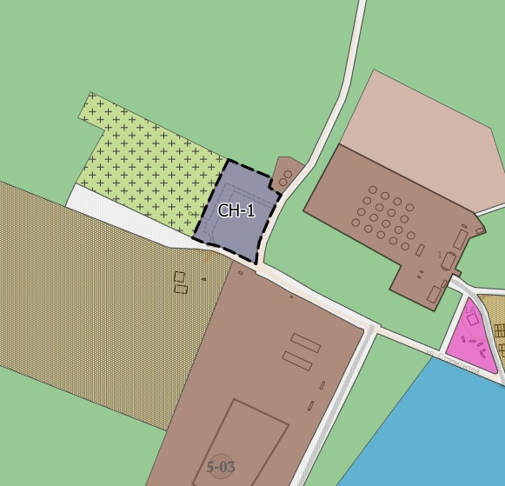 | - | Учесть в правилах землепользования и застройки
2 | Комиссия по подготовке проекта Правил землепользования и застройки межселенных территорий Тазовского района | Зону «СН-4» в п. Тазовский ул. Тундровая заменить на зону «Ж-1»  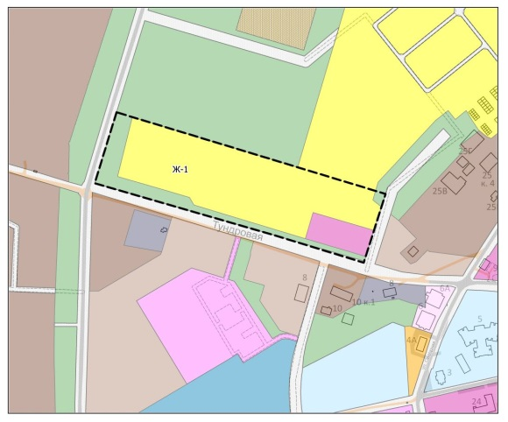 | - | Учесть в правилах землепользования и застройки
3 | Комиссия по подготовке проекта Правил землепользования и застройки межселенных территорий Тазовского района | - | Зону улично-дорожной сети в п. Тазовский ул. Пушкина актуализировать в соответствии с генеральным планом  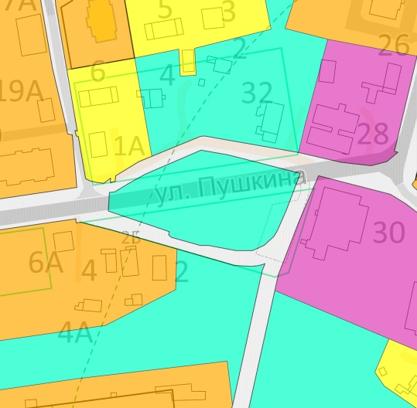 | Учесть в правилах землепользования и застройки
4 | Комиссия по подготовке проекта Правил землепользования и застройки межселенных территорий Тазовского района | Зону «Ж-1» в п. Тазовский ул. Пристанская заменить на зону «Ж-2»  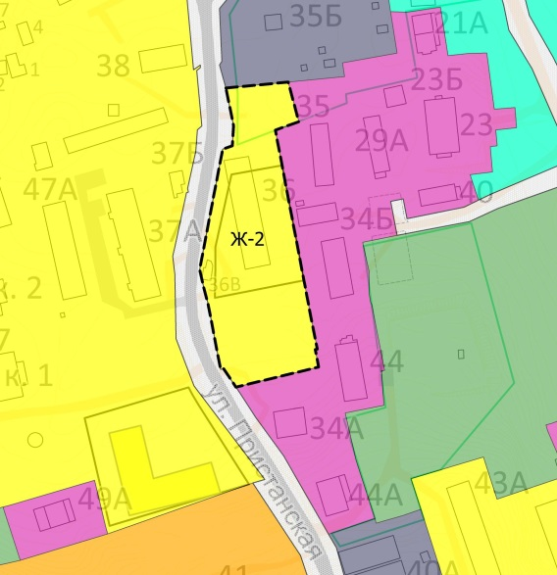 | - | Учесть в правилах землепользования и застройки
5 | Комиссия по подготовке проекта Правил землепользования и застройки межселенных территорий Тазовского района | В регламентах, дополнить зону «Ж-2» основным видом разрешенного использования «3.2.2 Оказание социальной помощи населению» | - | Учесть в правилах землепользования и застройки
6 | Дирекция капитального строительства и инвестиций ЯНАО (от 30.12.2020 №450-17/22568) | Частично зону «СН-4» заменить на зону «ОД-2» для строительства «Административно-бытового комплекса ОМВД»  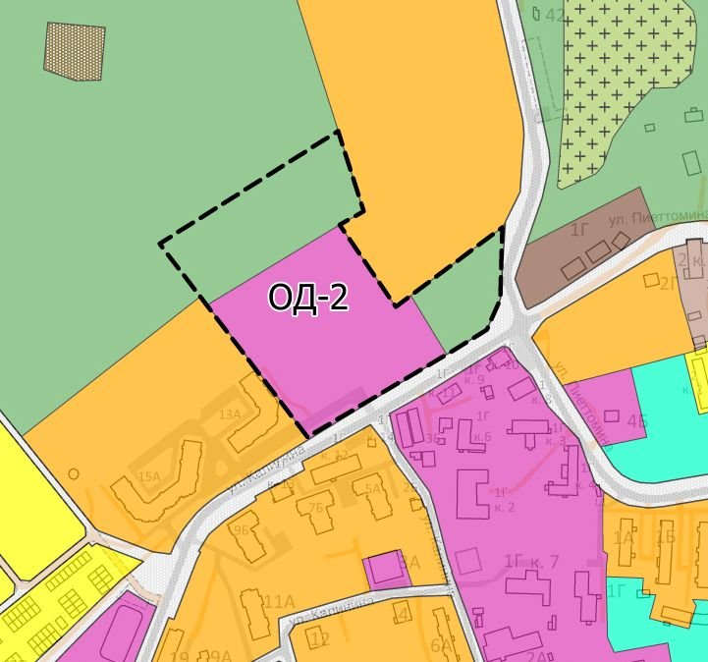 | - | Учесть в правилах землепользования и застройки
7 | Департамент образования Администрации Тазовского района (22 октября 2020 г. № 4/5559) | Зону «Ж-2» в с. Антипаюта частично заменить на зону «ОД-1», для строительства многофункционального образовательного центра  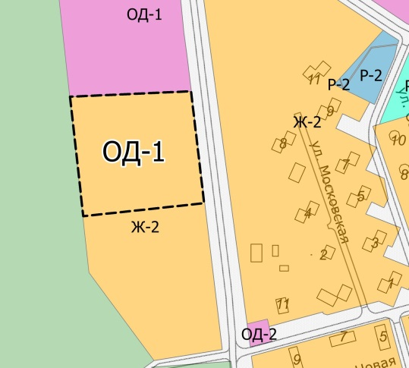 | - | Учесть в правилах землепользования и застройки
8 | Комиссия по подготовке проекта Правил землепользования и застройки межселенных территорий Тазовского района | - | На карте градостроительного зонирования отсутствует обозначенная в градостроительных регламентах зона сельскохозяйственных угодий «СХ-1» | Учесть в правилах землепользования и застройки
9 | Комиссия по подготовке проекта Правил землепользования и застройки межселенных территорий Тазовского района | Обозначить в Порядке применения правил и внесения в них изменений об отсутствии в границах МОкр Тазовский район территорий комплексного развития | Статьи 5, 6 Порядка применения правил и внесения в них изменений привести в соответствие с Федеральным законом от 30.12.2020 №494-ФЗ в части комплексного развития территории | Учесть в правилах землепользования и застройки
10 | Комиссия по подготовке проекта Правил землепользования и застройки межселенных территорий Тазовского района | - | Статью 13 Порядка применения правил и внесения в них изменений привести в соответствие с Федеральным законом от 31.07.2020 №264-ФЗ, Законом ЯНАО от 22.12.2020 №172-ЗАО в части принятия решения об утверждении правил землепользования и застройки Главой местной администрации | Учесть в правилах землепользования и застройки
11 | Обращение ТПП «Ямалнефтегаз» ООО «Лукойл-Западная Сибирь» от 22.12.2020 № 06/2-11-448Я | Отобразить СЗЗ объекта «Опорная база промысла Пякяхинского месторождения» | - | Учесть в правилах землепользования и застройки

